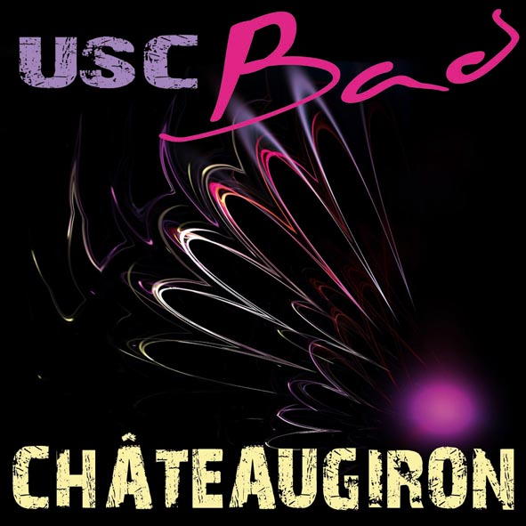

Tournoi Double Mixte

Régional de Châteaugiron

Trois Séries : C1/C2/C3 – C4/D1 - D2/D3 – D4/Nc
Vendredi 06 Décembre 2013
N° Autorisation : 13.BRE.35/Ti.I.JSV/005

• Lieu : Le tournoi se déroulera à la salle de La Gironde (sur 10 terrains).

• Horaire : Appel des joueurs 19h30 – Début des matchs à 20h00 précises.

• Juges Arbitres : Jean-Charles Rouillée – Thierry Daugan

• Règles : Le tournoi se déroulera selon les règles FFba.

• Volants : Volants plumes Dunlop AF1 fournis pour les finales.

• Poules : de 3 ou 4 avec 2 sortants – tirage des poules le 03/12/2013

• Inscriptions :
- Les frais d’inscription sont de 9 € par joueurs, à régler par chèque libellé à l’ordre de l’USC Badminton.( 1€ par inscription sera reversé au profit du Téléthon)
- Les inscriptions accompagnées des règlements devront nous être parvenues pour le 30 novembre 2013 au plus tard à l’adresse suivante : USC Badminton, 22 Allée de la Janaie, 35530 Servon-sur-Vilaine
- Attention : le club organisateur se réserve le droit de limiter, regrouper les tableaux et de clore les inscriptions avant le 30 novembre 2013.
- Les inscriptions seront retenues selon l’ordre d’arrivée.
- Les inscriptions par mail sont totalement possibles.

• Désistements : la date limite est fixée au 03/12/2013 – 12h00

• Récompenses : lots divers.

• Buvette/Restauration sur place : boissons, gâteaux, sandwichs, croques, hot-dogs, galettes saucisses (pensez à les commander sur la feuille d’inscription)
- Renseignements / contact : 06.70.04.92.81 / bad.chateaugiron@live.fr

Retrouvez toutes les informations et les inscrits sur notre site
http://bad.chateaugiron.free.fr
